Datafordeler

Dataleverancespecifikation   
Sikkerhedsbeskrivelse

Version 1.7

2015 09 10

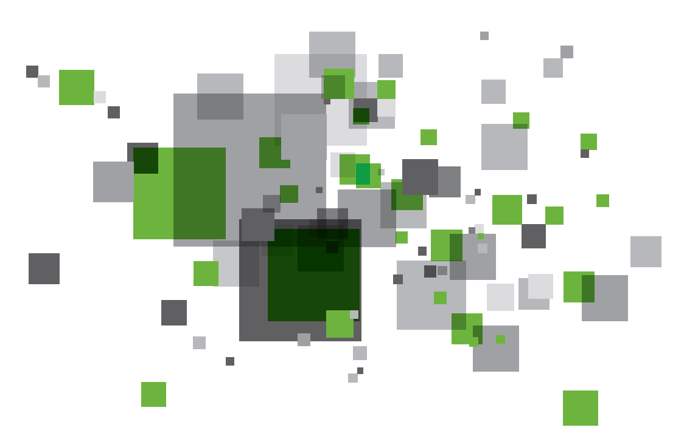

# Versions historik

|  |  |  |
| --- | --- | --- |
| **Dato** | **Version** | **Bemærkning** |
| 26-02-2015 | 1.0 | Første version af dokumentet |
| 10-08-2015 | 1.6 | Tilpasning af versionering på tværs af DLS dokumenterne. |
| 16-09-2015 | 1.7 | Fjernet angivelse af krigsreglen samt mulighed for at benytte ’ALLE’. |

Indholdsfortegnelse

Versions historik 2

Introduktion 4

Om dette dokument 4

Sikkerhedsniveauer 5

Klasser 6

Tjenester 7

# Introduktion

### Om dette dokument

Dette dokument definerer en skabelon for indberetningen af de sikkerhedsniveauer, som de enkelte dataelementer og tjenester anvender.

# Sikkerhedsniveauer

Der er to mulige sikkerhedsniveauer, 0 som er alle offentligt tilgængelige data og 5 som er fortrolige eller følsomme data.   
Informationen registreres i datafordeleren på klasse- og tjeneste-niveau. Dvs. at hvis blot en af attributterne i klassen, eller data som en tjeneste udstiller, er følsom eller fortrolig skal hele klassen/tjenesten behandles som værende sikkerhedsniveau 5.

Samtlige klasser der oprettes i Datafordeleren, og samtlige tjenester, der skal konfigureres på Datafordeleren, skal tildeles enten sikkerhedsniveau 0 eller sikkerhedsniveau 5. Sikkerhedsniveauet angives i de nedenstående tabeller medmindre der ikke forekommer nogle former for fortrolige eller følsomme data, i så fald skal dette blot afmærkes nedenstående.

Forekommer der fortrolige eller følsomme data, herunder personhenførbare data, i dataleverancen? **Nej**

Svares Ja, skal de nedenstående tabeller udfyldes for både klasser og tjenester.

Svare Nej, skal de nedenstående tabeller ikke udfyldes.

# Klasser

Dette afsnit om klasser er helt slettet, så der ingen tvivl er om at der for DAR ikke er indeholdt nogen fortrolige eller følsomme data i dataleverancen.

# Tjenester

Sikkerhedsniveau angives på tjenesteniveau. En tjeneste skal tildeles sikkerhedsniveau svarende til den mest følsomme/fortrolige attribut som tjenesten udstiller.

Der tildeles ekstra rækker til tabellerne efter behov.

Sikkerhedsniveau 0 - Udstiller ingen fortrolige eller følsomme data:

|  |
| --- |
| Tjeneste navn |
| adresse |
| husnummer |
| navngivenvejkommunedel |
| navngivenvej |
| supplerendebynavn |
| postnummer |
| husnummerTilJordstykke |
| husnummerTilAdresse |
| adresseTilHusnummer |

Sikkerhedsniveau 5 - Udstiller fortrolige eller følsomme data:

|  |  |
| --- | --- |
| Tjeneste navn | Omfattet af persondata loven |
| adresseTilEnhedBfe | Nej |
| husnummerTilTekniskAnlægBfe | Nej |
| husnummerTilBygningBfe | Nej |